INFORME N.º 022–2019–DE-SERVTEC/VITALTEC

A : ING. JAVIER WONG RAMÓN
Gerente de Servicio Técnico

ASUNTO : Mantenimiento Correctivo Bomba de Infusión Mindray VP5 (Hospital Tarapoto) SK80605020T 2018.06

FECHA : Surco, 10 de abril de 2019

Por medio del presente me dirijo a usted, en relación a lo indicado en el rubro asunto, para informar lo siguiente:

- ANTECEDENTES:

La Gerencia de Servicio Técnico, designa a Yrvin Emanuel Busnego, las labores relacionadas a Mantenimiento Correctivo a Bomba de Infusión Mindray perteneciente al Hospital de Tarapoto

- ANÁLISIS PREVIO:

El día 09 de Abril del presente año, se ejecutó un análisis general del equipo:
- Bomba de Infusión Benefusion Vp5 Mindray,
Serial del Equipo: SK80605020T
Serial de la Batería: SK03I2300131
Año de Fabricación: 2018.06

Que consistió en lo siguiente:

- Verificación de las características generales del equipo (el equipo se recibió sin cable de poder)
- Inspección Visual de la batería
- Inspección visual de estado de la pantalla

- ACTIVIDADES EJECUTADAS.

Una vez se corroboro visualmente lo anteriormente mencionado, se procedió a encender el equipo, para constatar el estado de la batería, y desafortunadamente el equipo no arrojo ninguna respuesta (batería descargada), se conectó a C/A, y encendieron en la pantalla los indicadores de batería y corriente en verde, se procedió a presionar el botón de encendido, y el equipo solo paso el autotest hasta la escala 3 y se apagó, nuevamente se realizó otro intento fallido, por lo que se verifico el manual de servicio

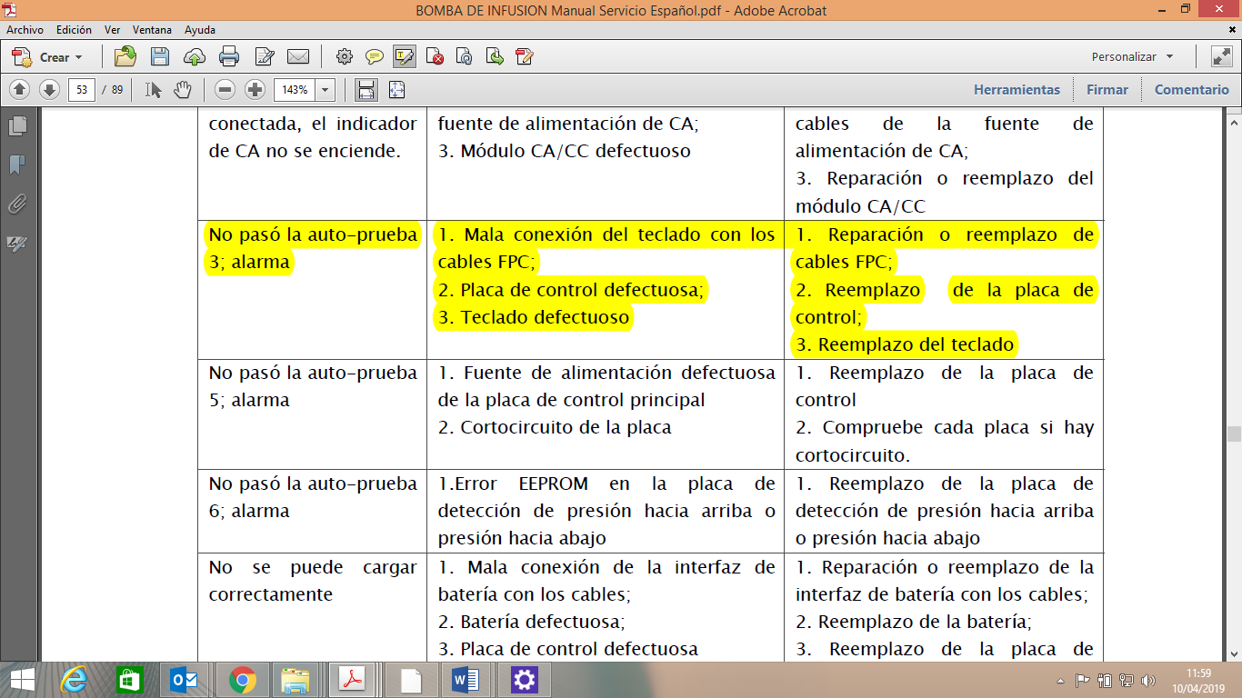

Basandose en esta informaciòn, y de acuerdo a los repuestos recibidos por Mindray, previamente evaluados por el Ingeniero Lenin Trejo, se procedio a cambiar exitosamente las siguientes partes:
- Main Control Board P/N 051-002405-01 / SN 15185038990509
- Battery Connection P/N 115-029509-00

Posterior a esto, se ejecutaron:

- Prueba de encendido
- Prueba de Autotest
- Prueba de funcionabilidad
- Ajuste de Hora y Fecha
- Calibracion de Precision
- Prueba de Bateria
- Simulacion de Oclusiones

- CONCLUSIONES Y RECOMENDACIONES:

- El equipo ha respondido a los distintos comandos introducidos, se ha evaluado su parte operativa posterior al cambio de tarjeta (adjunto imágenes) y luego de haber pasado satisfactoriamente algunos test (de acuerdo al manual de servicio), y ejecutado la calibracion de presiciòn se concluye que el equipo esta OPERATIVO y apto para su uso.
- El ing Lenin Trejo Informo que Mindray evaluara las piezas retiradas para prevenir futuros incidentes y evaluar a fondo las causas de este desperfecto

Es todo cuanto informo a usted.

Atentamente,

YRVIN EMANUEL BUSNEGO CONTRERAS

Adjunto Imágenes

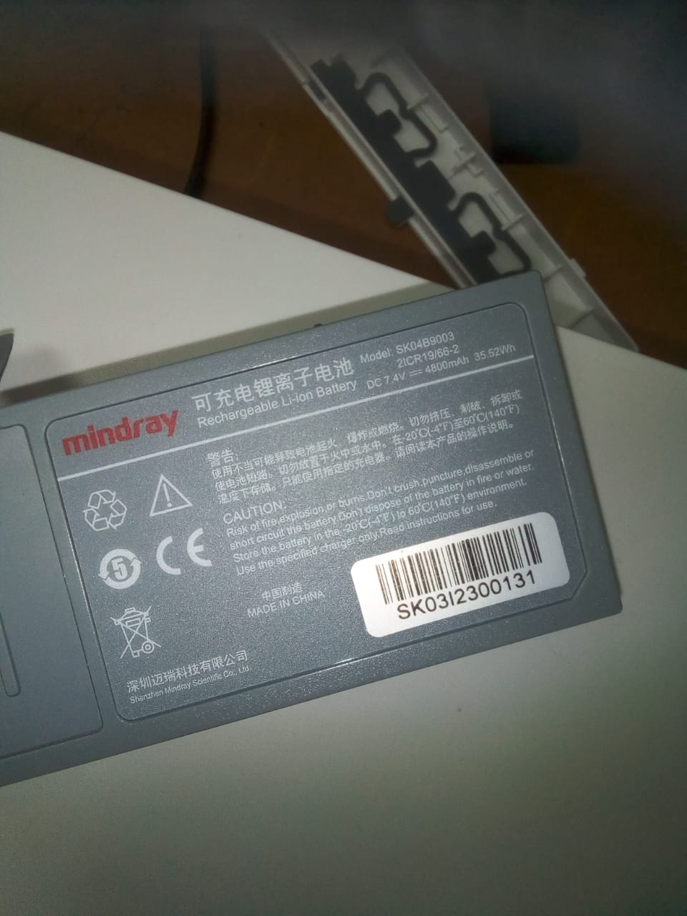
Serie de la batería del equipo

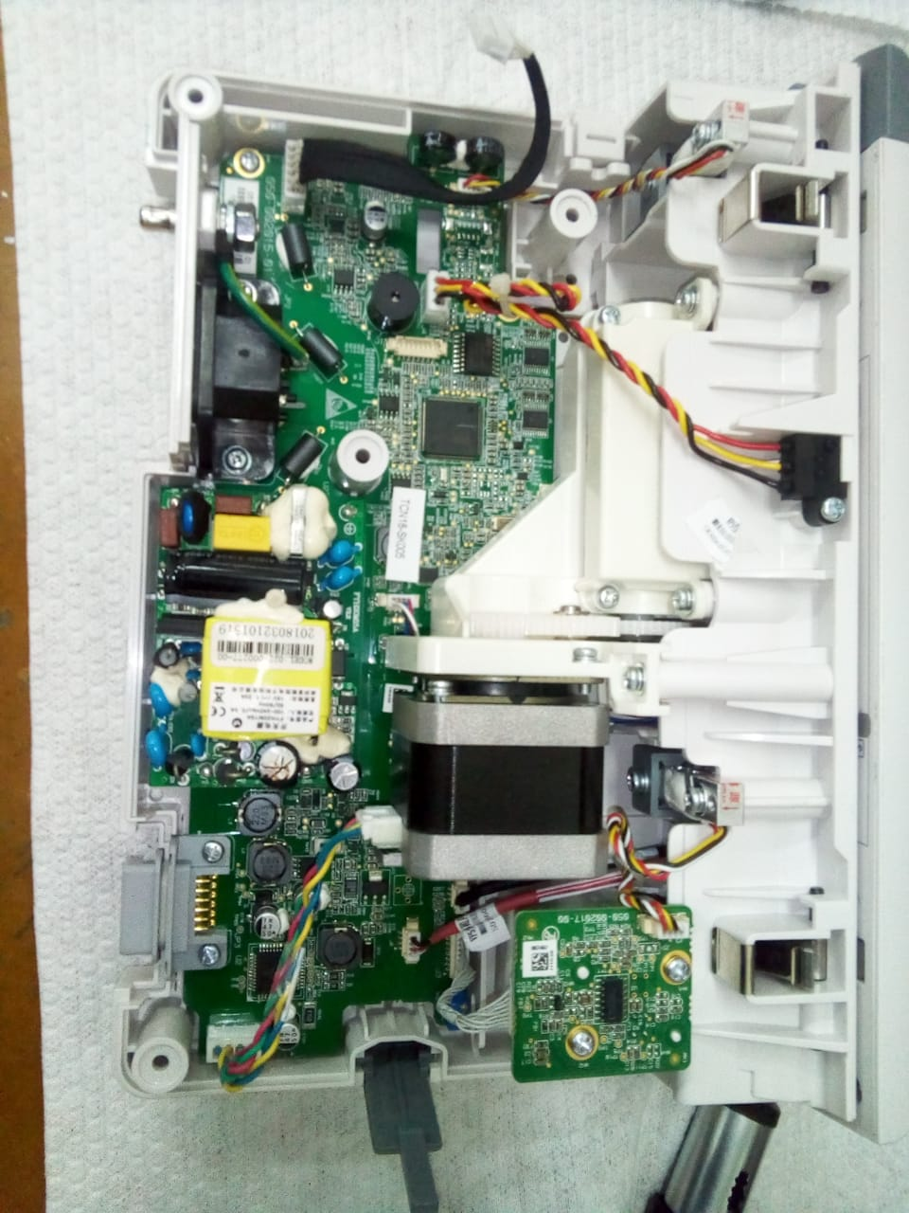
Main Control Board Defectuosa

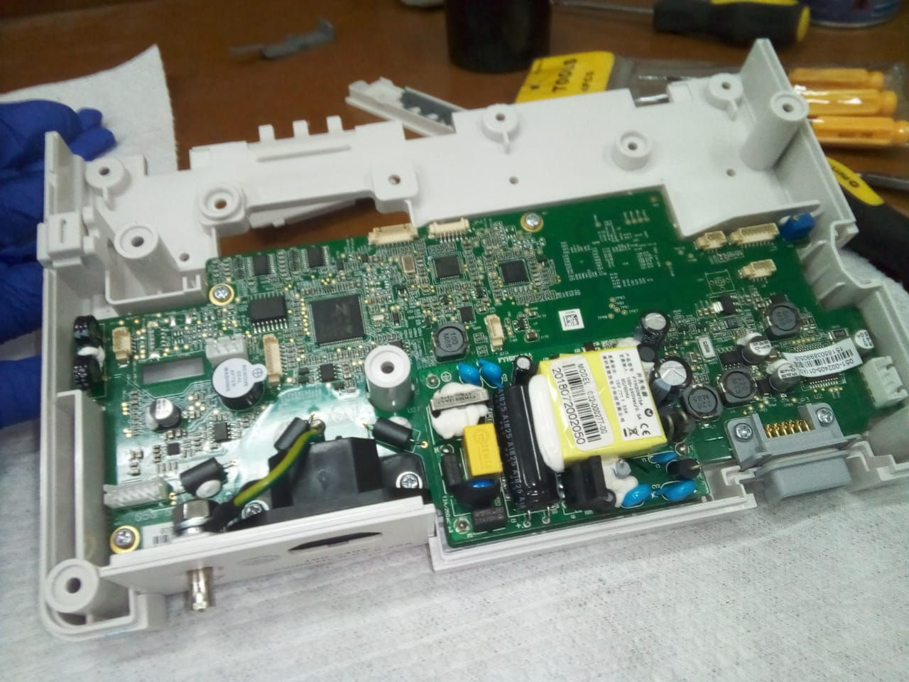
Cambio de Main Control Board (Operativa)

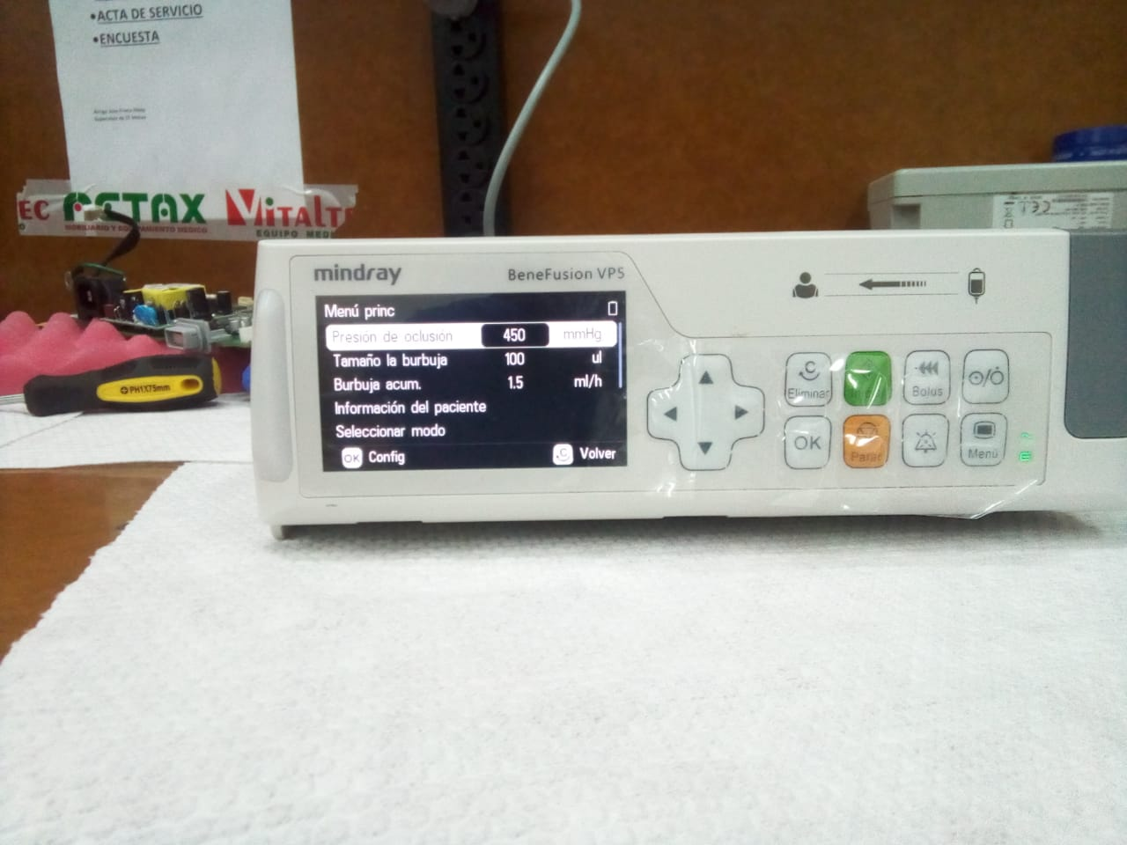
Equipo Operativo

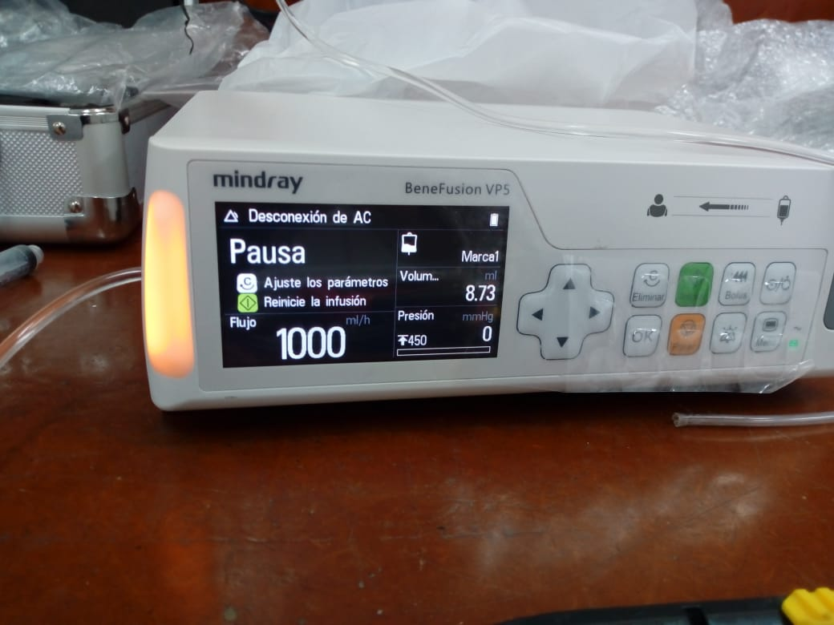

Prueba de Batería 10/04/19

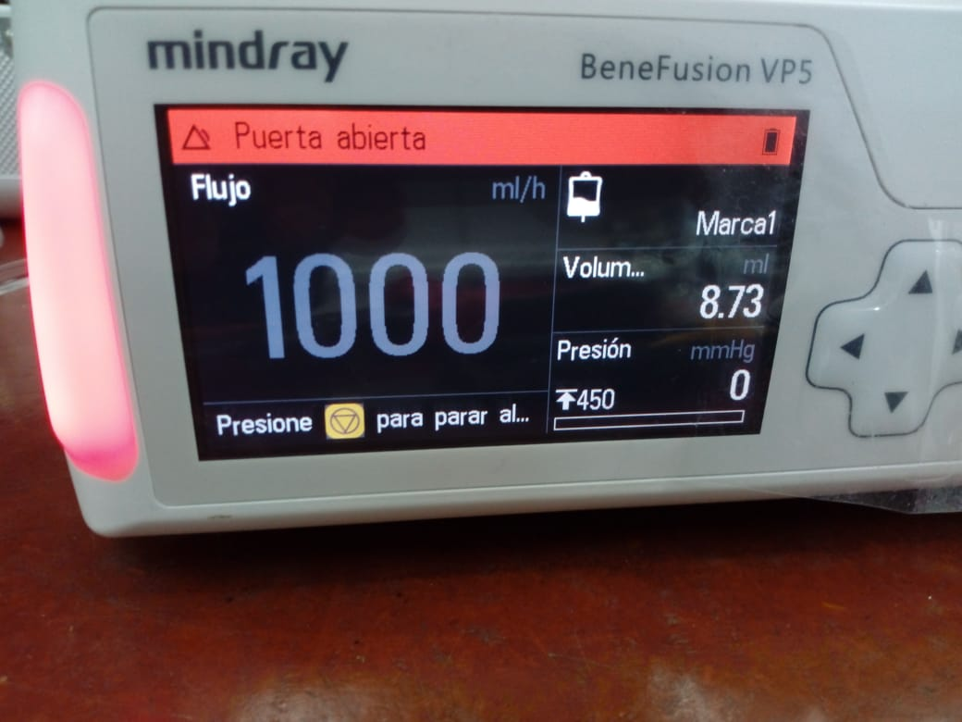
Simulación de Puerta Abierta

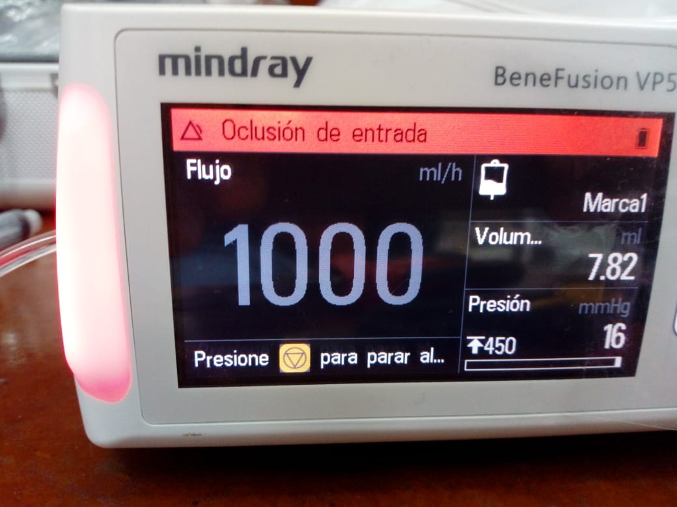
Simulación de Oclusión de Entrada

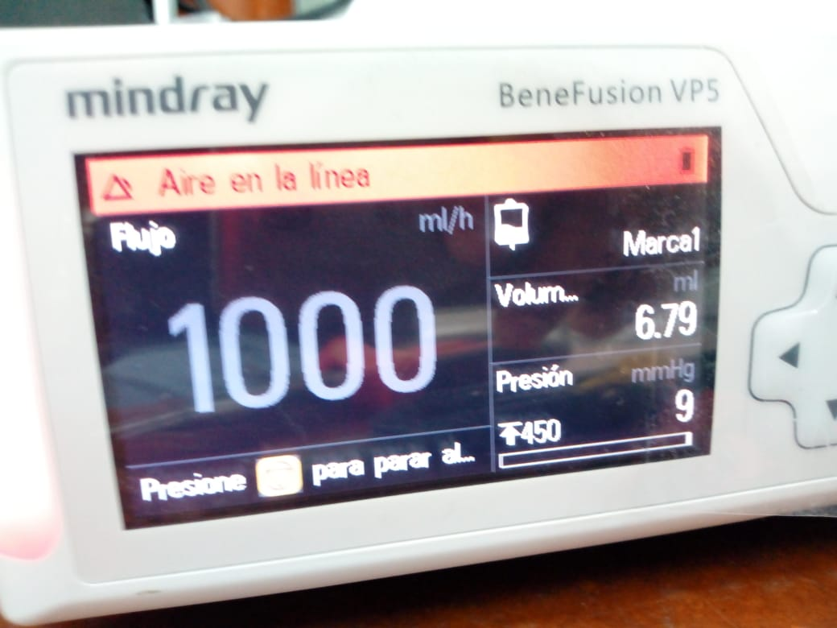

Simulación Aire en la Línea

Calibración de PRECISION 10/04/19

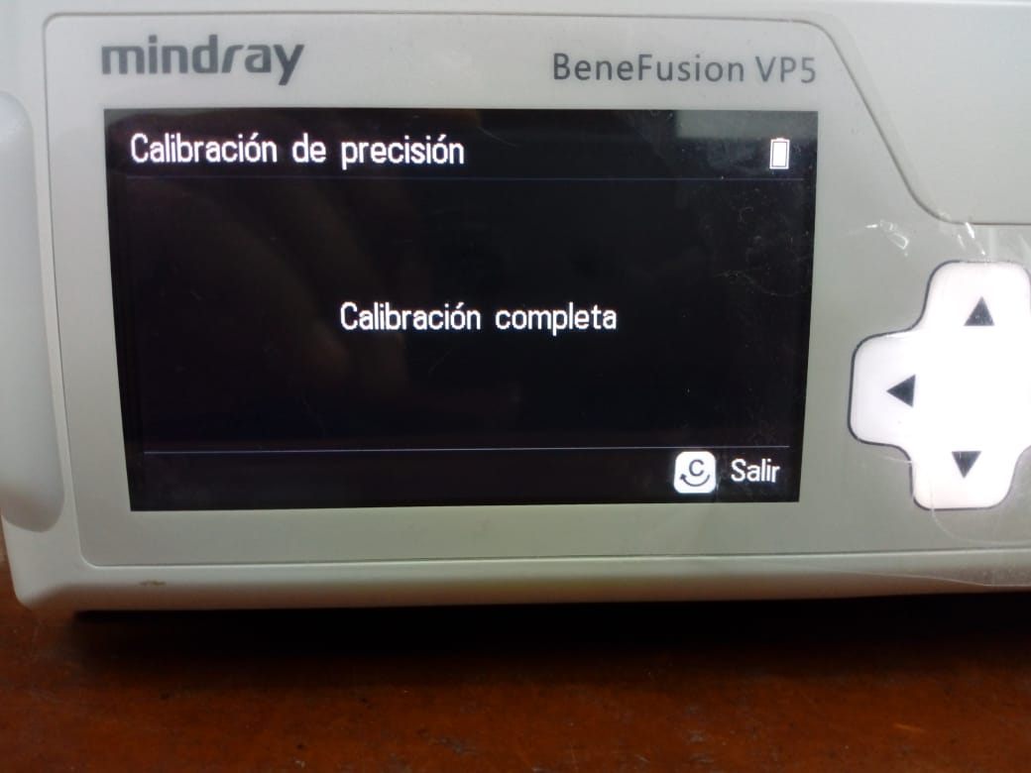

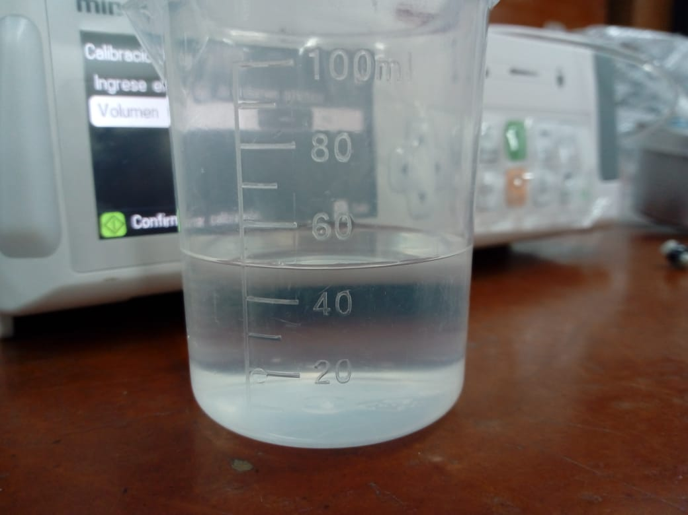
Volumen Programado 50ml

